Pa5x #206 BUG Sortieren nach Datum möglich, aber keine Datumsanzeige
Dieser Bug ist ein echtes Problem für mich, da ich zwecks Sicherung wissen muss, wann ich einen Songbook Eintrag zuletzt bearbeitet habe.
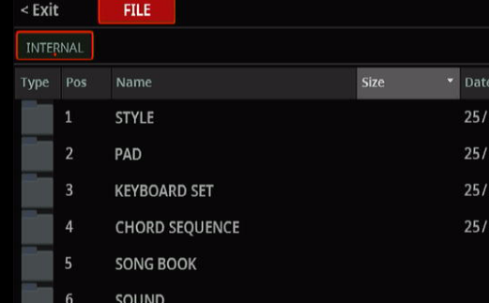
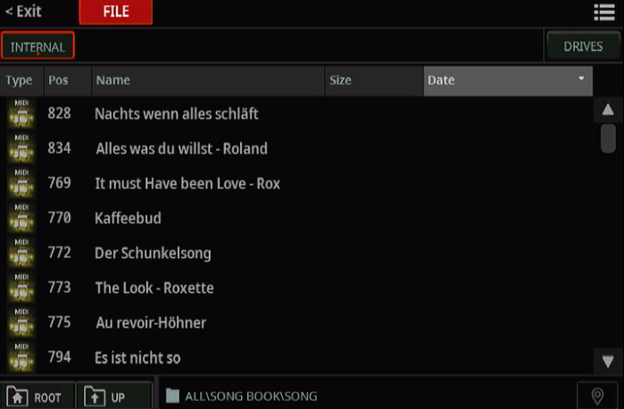
?
Sortieren nach Datum möglich, aber keine Datumsanzeige

